Lab17 - 장치 규정 준수 구성 및 검증
요약
이 실습에서는 관리되는 기기의 상태를 확인하는 데 사용되는 규정 준수 정책 및 관련 조건부 액세스 규칙을 구성하여 기기 규정 준수를 검증합니다.
필수 조건
이 실습을 시작하기 전에 다음 실습을 완료해야 합니다:
- 실습 1 - Microsoft Entra ID에서 ID 관리
- 실습 2 - Microsoft Entra Connect를 사용하여 ID 동기화
- 실습 5 - Microsoft Intune에 장치 등록 관리
- 실습 6 - Microsoft Intune에 장치 등록
- 실습 7 - 구성 프로필 생성 및 배포

연습 1: 규정 준수 정책 구성
시나리오
Contoso는 Microsoft Intune에 등록된 Windows 기기가 최소 구성 사양을 충족하는지 확인하고자 합니다. 필요한 사양은 다음과 같습니다:
- 최소 Windows 운영 체제 버전: 10.0.19041.329
- Microsoft Defender Antimalware 필수
장치가 이러한 요구 사항을 충족하면 준수로 표시됩니다. 장치가 이러한 요구 사항을 충족하지 않으면 비준수로 표시됩니다.

작업 1: 준수 정책 생성 및 할당
- SEA-SVR1에 !! Contoso\Administrator!! 계정으로 로그인하고, 비밀번호는 !! Pa55w.rd!!입니다.
- 타스크바에서 Microsoft Edge를 선택합니다. Microsoft Edge의 주소 표시줄에 !! https://Intune.microsoft.com!!을 입력하고 Enter키를 누릅니다.
- Office 365 Tenant Admin credentials으로 로그인합니다.
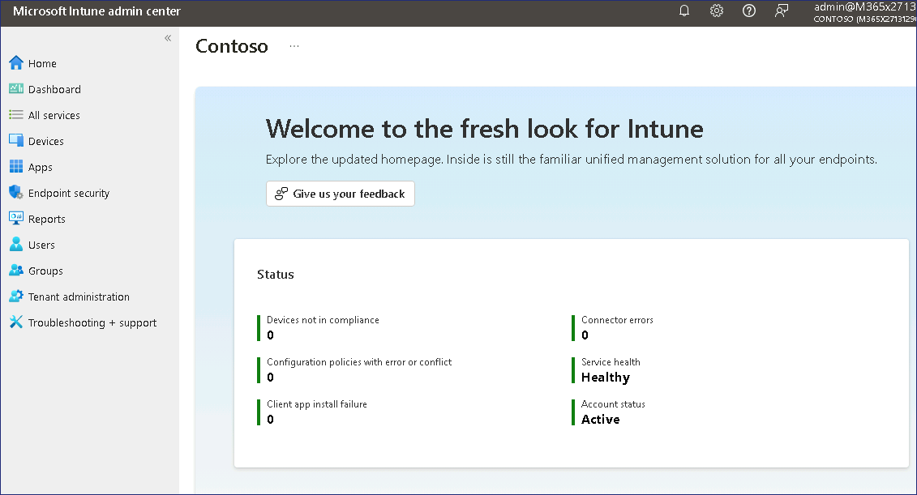
- 탐색 창에서 Devices를 선택한 다음 장치 관리에서 Compliance를 선택합니다.
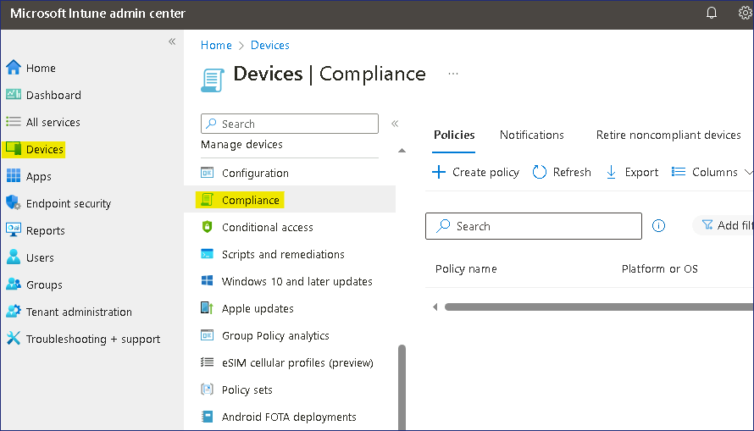
- Compliance | Policies 블레이드의 세부 정보 창에서 + Create Policy를 선택합니다.
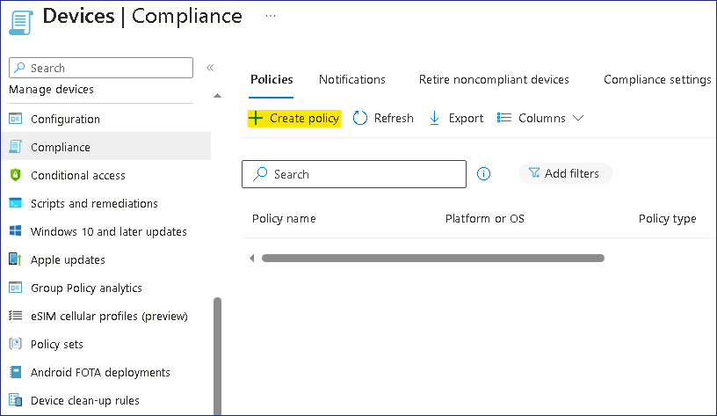
- Create a policy 블레이드에서 다음 값을 입력하고 Create를 선택합니다:
  - Platform: Windows 10 and later
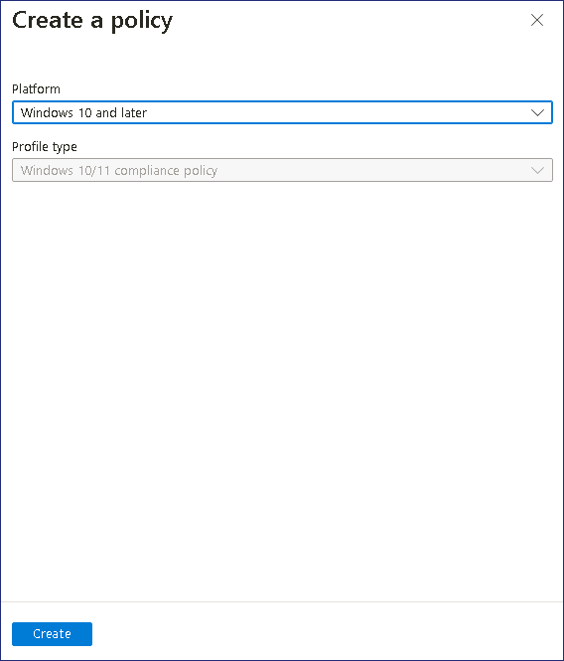
- Basics 탭에서 다음 값을 입력하고 Next를 선택합니다:
  - Name: !!Compliance1!!
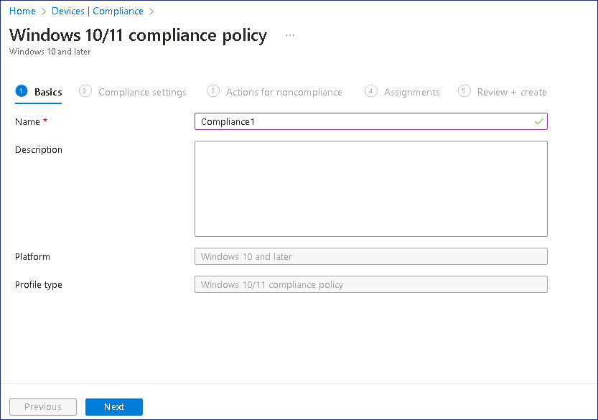
- Compliance settings 탭에서 Device Health 를 확장하고 사용 가능한 설정을 검토합니다.
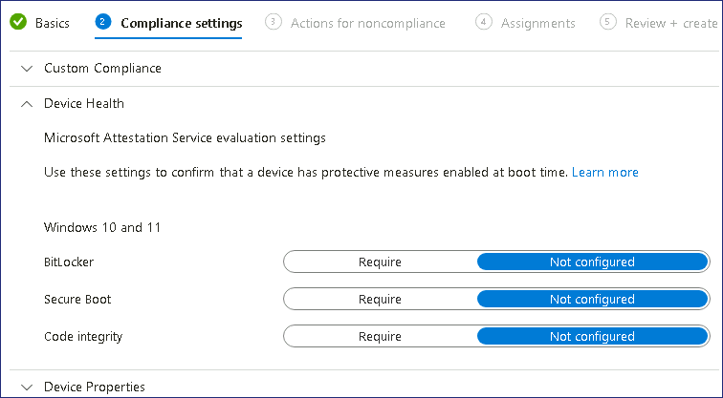
- Compliance settings 탭에서 Device Properties을 확장합니다. Minimum OS version필드에 !! 10.0.19041.329!!를 입력합니다.
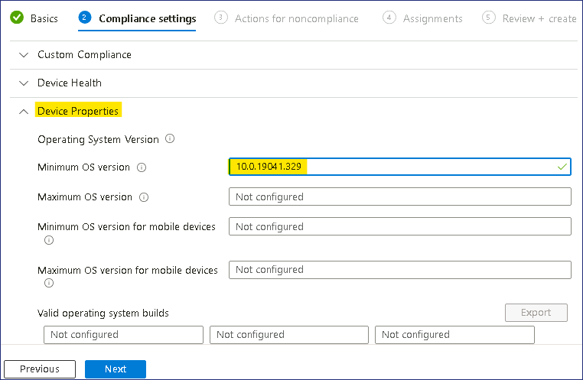
- Compliance settings 탭에서 System Security를 확장합니다. Microsoft Defender Antimalware 설정을 Require로 설정하고 Next를 선택합니다.
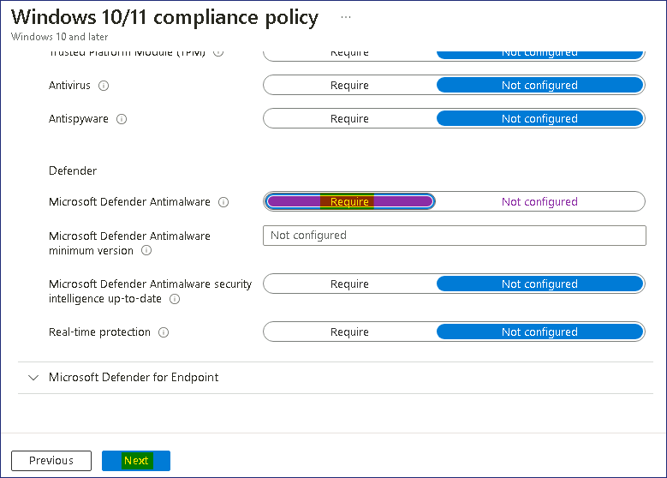
- Actions for noncompliance탭에서 Mark device noncompliant작업이 기본 설정으로 immediately 설정되어 있는지 확인합니다.
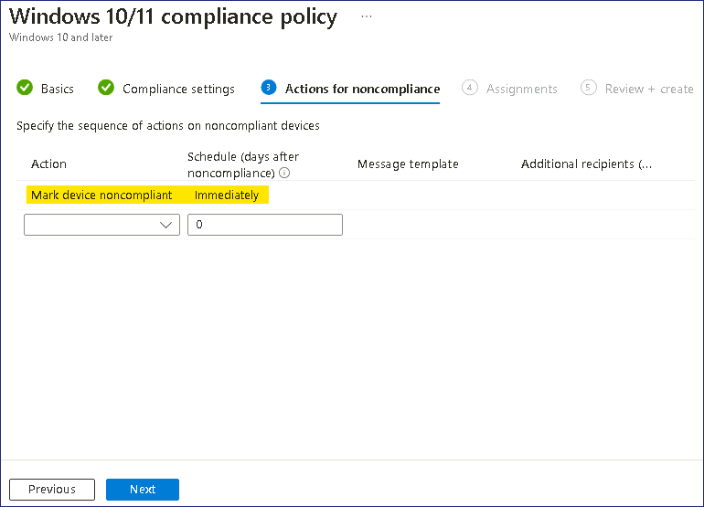
장치가 비준수로 표시되는 일수를 설정하는 방법과 추가 작업을 구성하는 방법을 검토합니다.
- Next를 선택합니다. Assignments탭에서 Add groups를 선택합니다. Windows Devices를 선택하고 Select를 선택한 후 Next를 선택합니다.
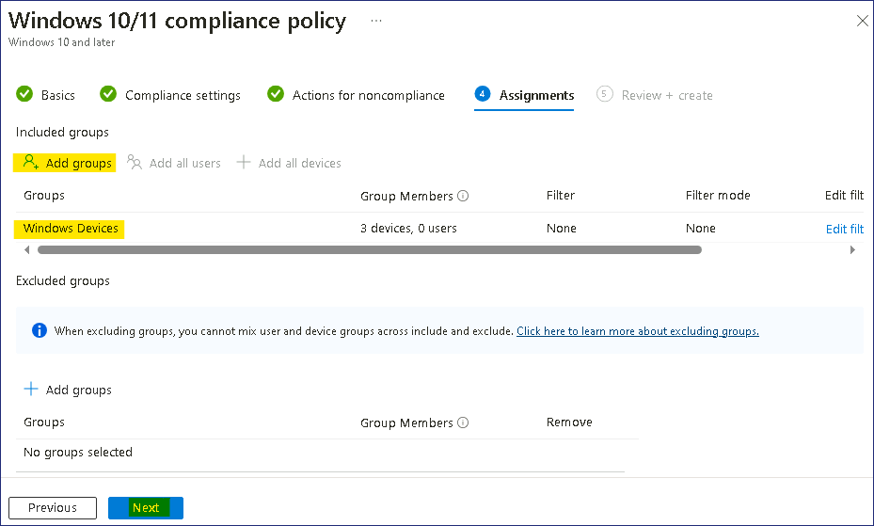
참고: Windows 장치 그룹은 구성 프로필 생성 및 배포 - 실습에서 생성되었습니다.

- Create를 선택합니다.
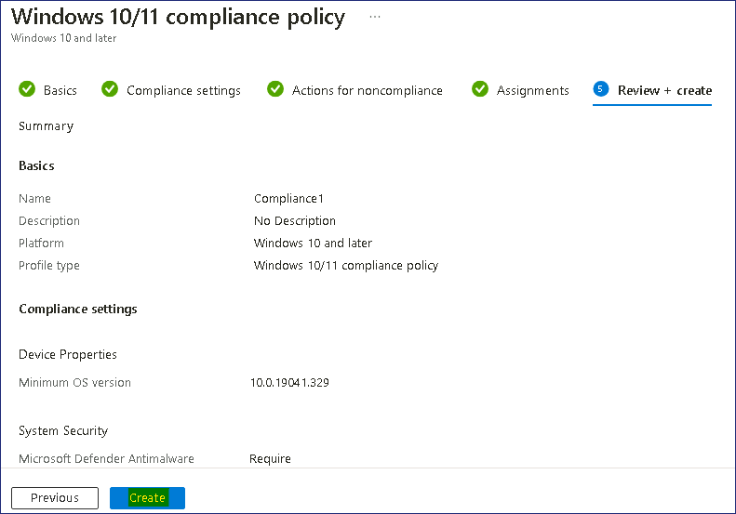
- 탐색 메뉴에서 Devices를 선택한 다음 장치 탐색 창에서 Compliance를 선택합니다.
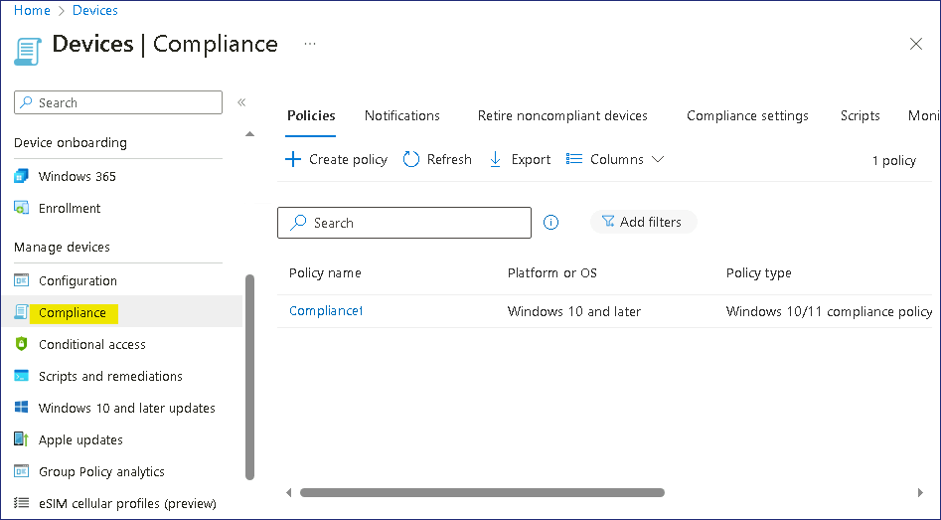
- Compliance 페이지에서 Compliance settings.를 선택합니다.
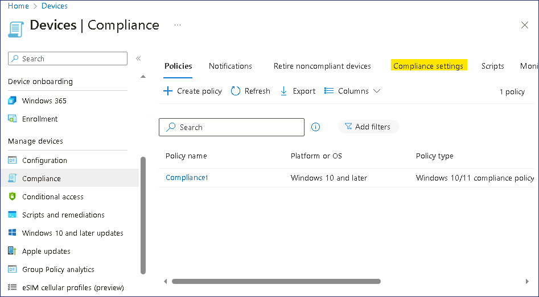
- Compliance policy settings 페이지에서 Mark devices with no compliance policy assigned as옆의 Not Compliant를 선택한 다음 Save를 선택합니다.
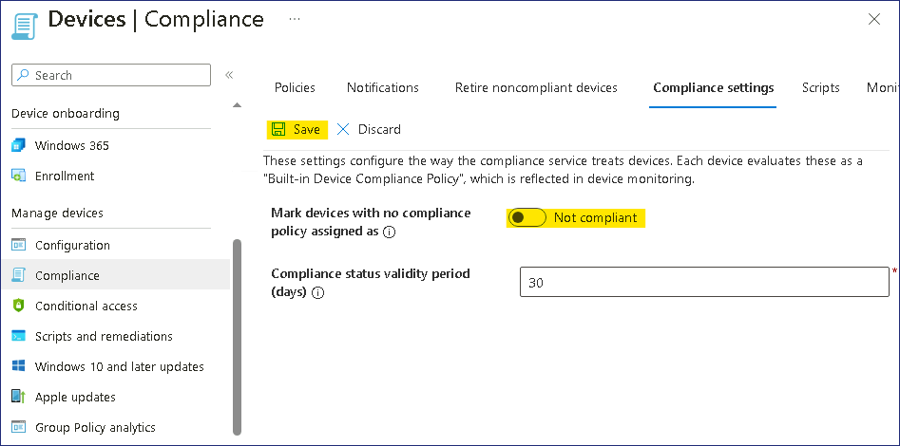
이 설정을 사용하면 규정 준수 정책이 할당되지 않은 모든 장치가 Not compliant으로 설정됩니다.
결과: 이 연습을 완료하면 규정 준수 정책을 성공적으로 구성하게 됩니다.

연습 2: 규정 준수를 강제하는 조건부 액세스 정책 생성
시나리오
사용자가 규정 미준수로 표시된 기기를 사용하는 경우 이메일에 액세스할 수 없어야 합니다. 이 규칙을 적용하는 조건부 액세스 정책을 구성하고 예상대로 작동하는지 확인하라는 요청을 받았습니다.

작업 1: 조건부 액세스 정책 만들기
- SEA-SVR1의 Microsoft Intune admin center 에서 Devices를 선택한 다음 Conditional access를 선택합니다.
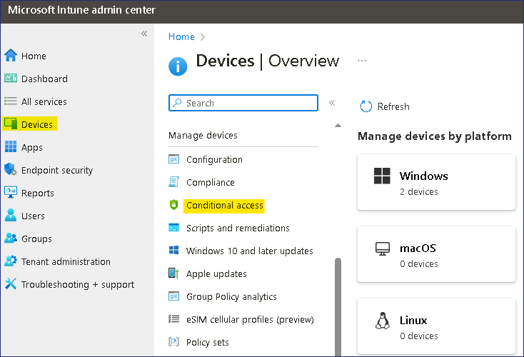
- Policies를 클릭한 다음 + New policy를 선택합니다.
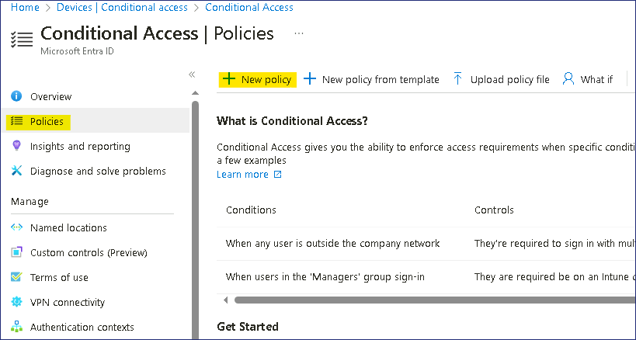
- New 블레이드의 Name 텍스트 상자에 !! Conditional1!!을 입력한 다음 0 users or workload identities selected을 선택합니다.
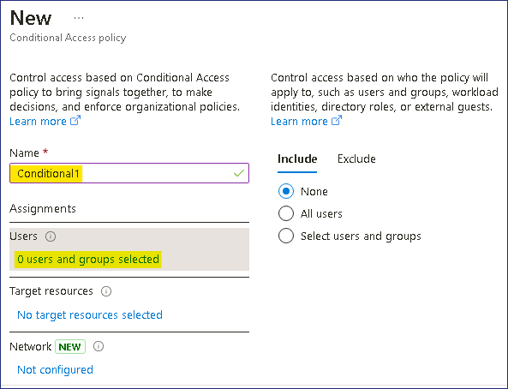
- Users and groups 블레이드에서 All users 라디오 버튼을 선택합니다.
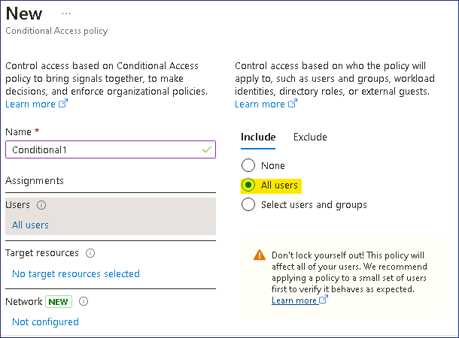
- New 만들기 블레이드에서 No target resources selected를 선택하고, Select apps 라디오 버튼을 선택하고, !! Office 365 Exchange Online!!을 선택한 다음 Select를 클릭합니다.
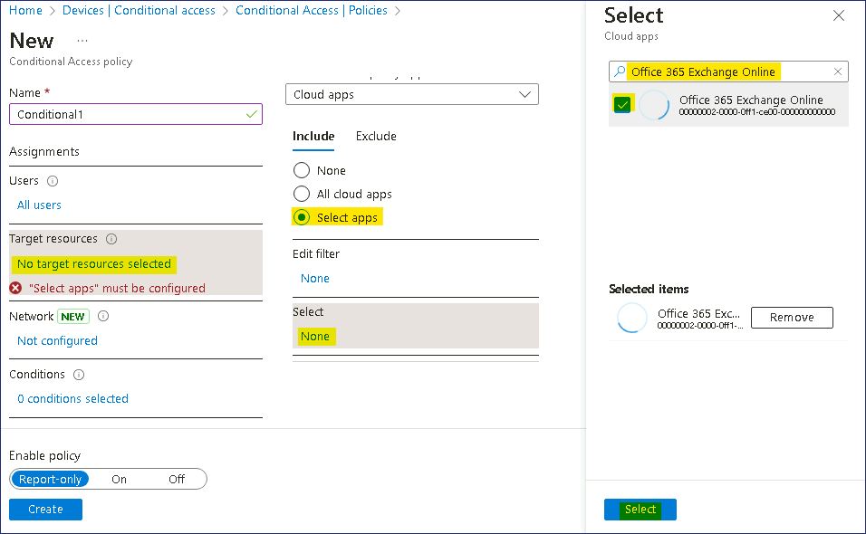
- New 블레이드의 Conditions 섹션에서 0 conditions selected을 선택합니다.
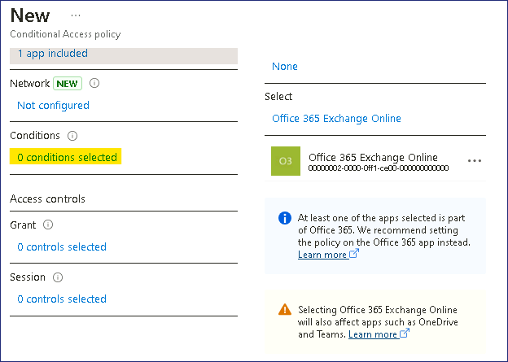
- 조건 목록의 Device platforms에서 Not configured을 선택합니다. Configure섹션에서 Yes를 선택하고, Select device platforms 라디오 버튼을 선택한 후 Windows확인란을 선택하고 Done를 선택합니다.
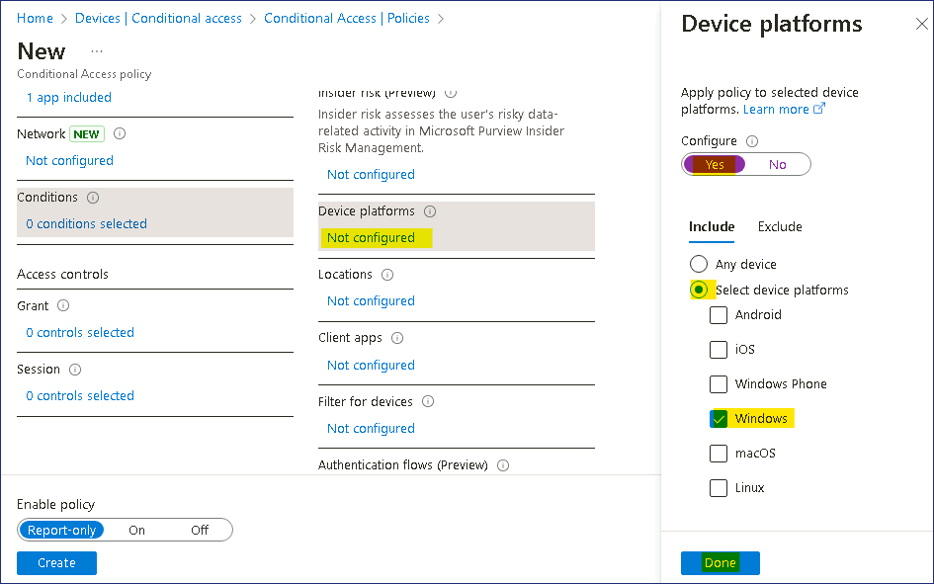
- New블레이드의 Access controls아래에 있는 Grant섹션에서 0 controls selected를 선택합니다.
- Require device to be marked as compliant 확인란을 선택한 다음 Select를 선택합니다.
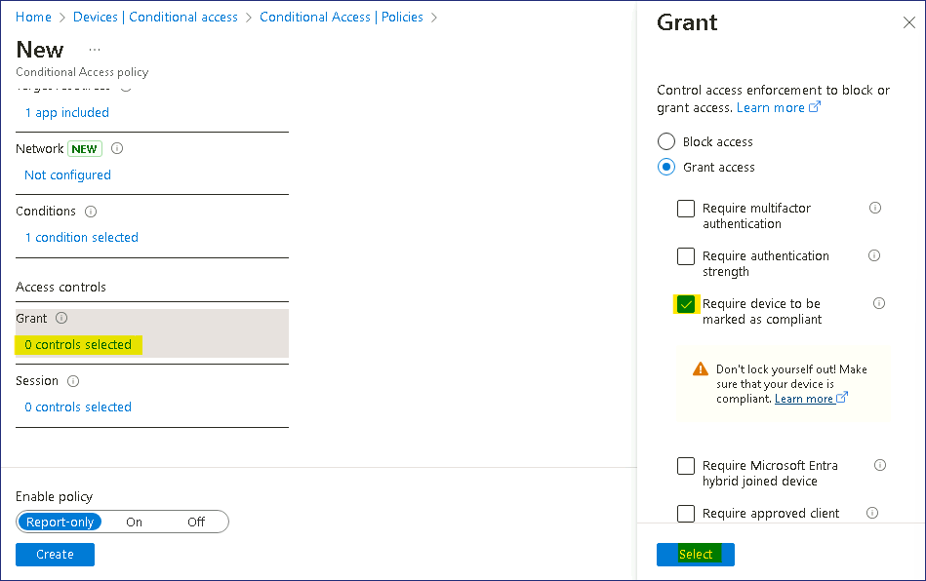
- New 블레이드에서 Enable policy 옵션에 대해 On를 선택한 다음 Create를 선택합니다.
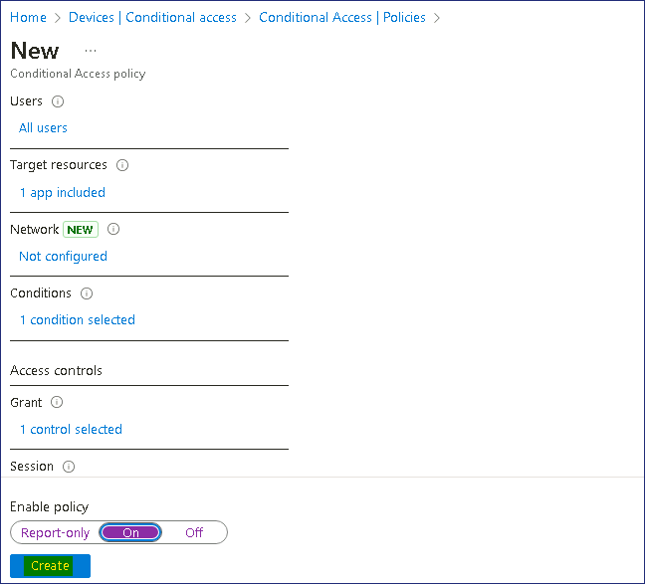
- Microsoft Edge를 닫습니다.

작업 2: 조건부 액세스 정책이 작동하는지 확인
- SEA-WS3으로 전환하고 !! Admin!! 계정으로 로그인하고 비밀번호는 !! Pa55w.rd!!입니다.
- SEA-WS3의 작업 표시줄에서 Microsoft Edge를 선택합니다. Microsoft Edge에서 outlook.office.com을 입력하고 Enter 키를 누릅니다.
- 계정 선택 대화 상자에서 !! Cindy@M365xXXXXXXX.onmicrosoft.com!!을 선택합니다.
- Enter password 페이지에서 !! P@55w.rd12345!!를 입력하고 Sign in을 선택합니다. Microsoft Edge에서 비밀번호 저장 메시지가 나타나면 Update를 선택합니다.
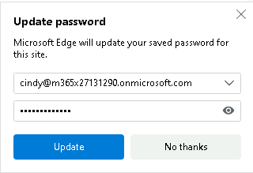
- " Sign in with your work account"라는 메시지가 표시되는지 확인합니다.
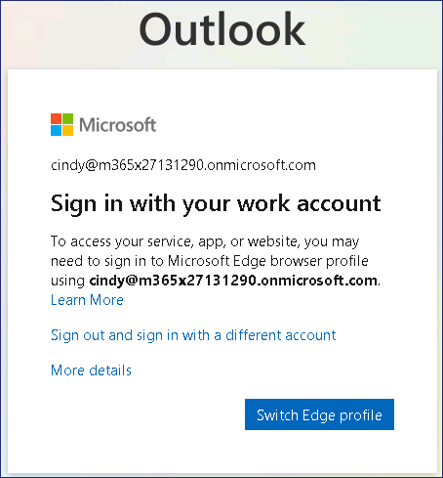
- More details를 선택합니다. 차단 사유에 대한 자세한 정보를 확인하실 수 있습니다.
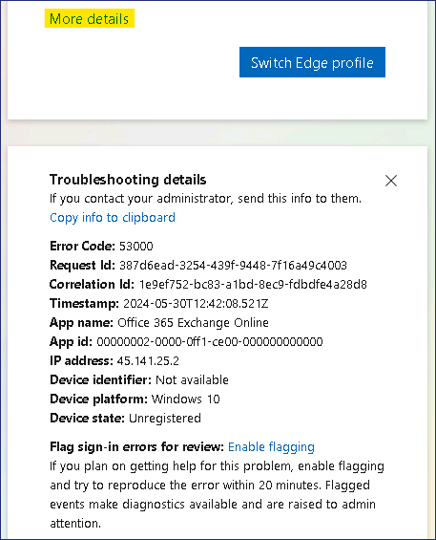

참고: SEA-WS3는 Microsoft Entra ID에 가입되어 있지 않고 Microsoft Intune에서 관리되지 않으므로 호환되는 것으로 표시되지 않습니다.

- 브라우저 창을 닫습니다.
- SEA-WS1로 전환하고 !! Cindy@M365xXXXXXXX.onmicrosoft.com!! 계정으로 로그인하고 password 페이지에서 !! P@55w.rd12345!!를 입력합니다.
참고: SEA-WS1은 Intune에 등록된 관리형 Windows 11 기기입니다.

- 작업 표시줄에서 Microsoft Edge를 선택합니다. Microsoft Edge에 Outlook.office.com을 입력하고 Enter 키를 누릅니다.
- Cindy의 사서함에 액세스할 수 있는지 확인합니다.
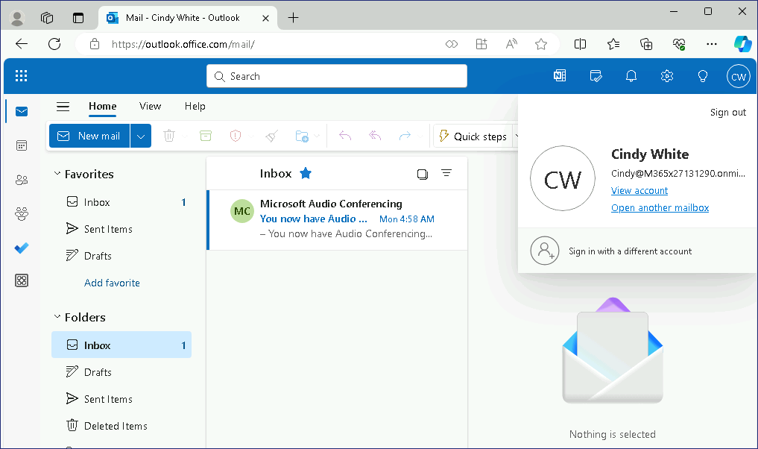
Note 이는 SEA-WS1이 관리되는 장치이며 규정 준수로 표시되었기 때문입니다.

- Microsoft Edge를 닫고 SEA-WS1에서 로그아웃합니다.

작업 3: 조건부 액세스 정책 비활성화
- SEA-SVR1의 Microsoft Intune admin center !!https://intune.microsoft.com!!에서 Devices를 선택한 다음 All devices를 선택합니다.
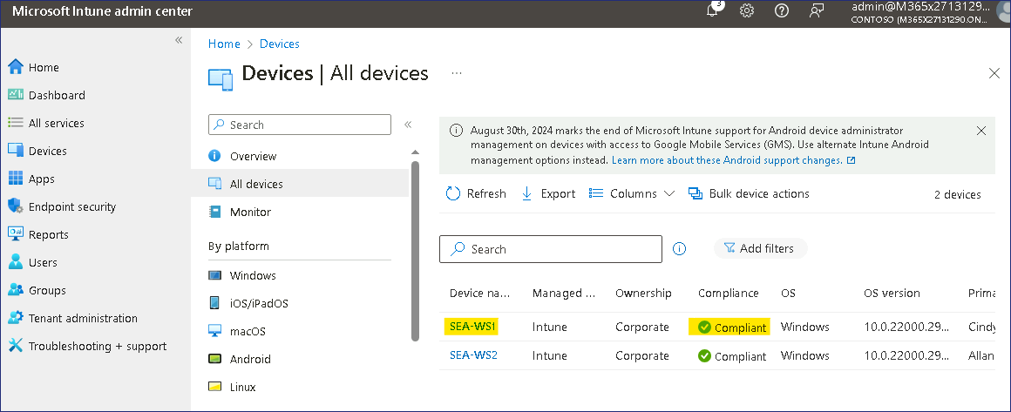
SEA-WS1이 규정을 준수하므로 Cindy가 사서함에 액세스할 수 있었습니다.
- 탐색 창에서 Devices를 선택한 다음 Conditional access를 선택합니다.
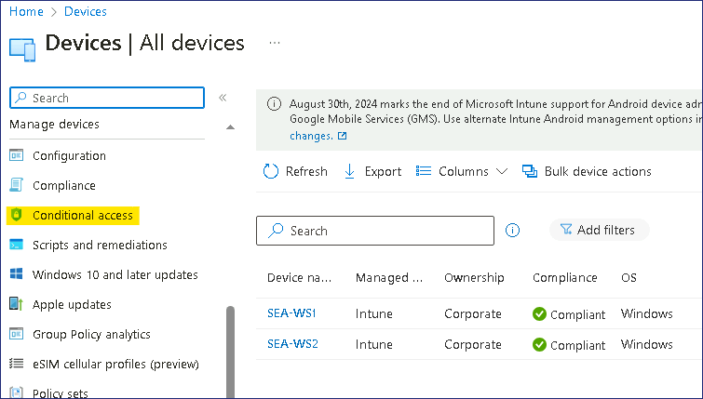
- Conditional Access 페이지에서 Policies를 선택한 다음 Conditional1를 클릭합니다.
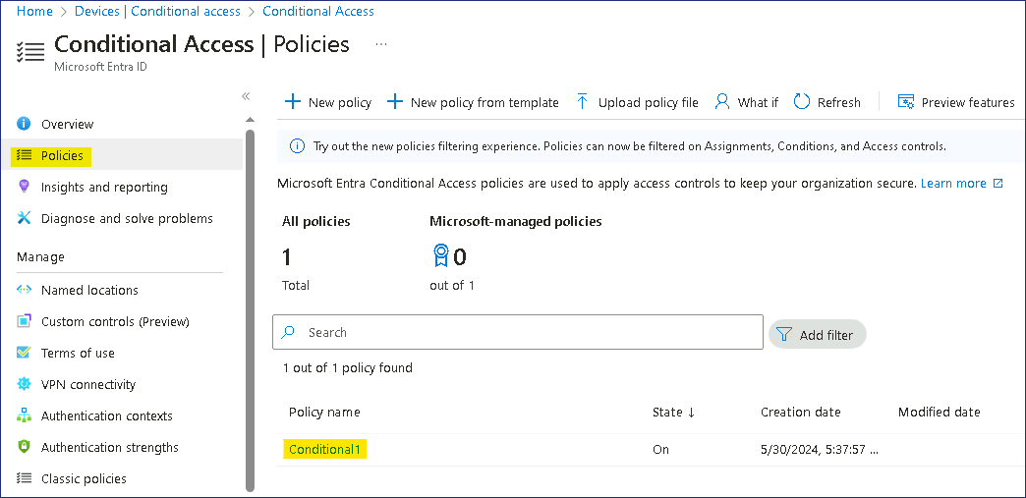
- Conditional1 페이지 하단에서 Off 를 선택한 다음 Save를 선택합니다.
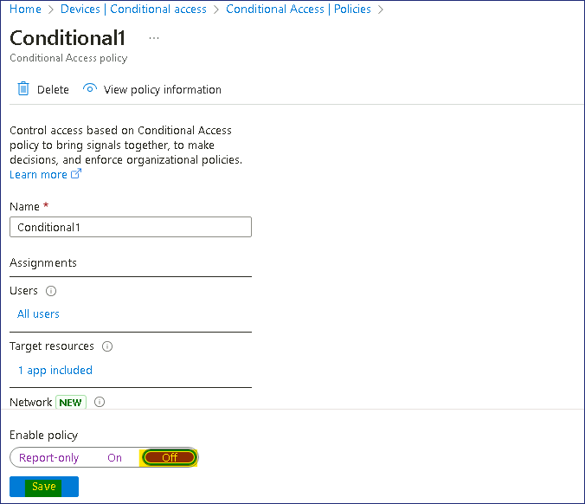
- Microsoft Edge를 닫습니다.
결과: 이 연습을 완료하면 장치 규정 준수 여부를 확인하기 위한 조건부 액세스 정책을 성공적으로 구성하게 됩니다.

